DOĞAL VE YAPAY IŞIK KAYNAKLARI

MASA LAMBASI
TRAFİK IŞIĞI
AMPUL
1  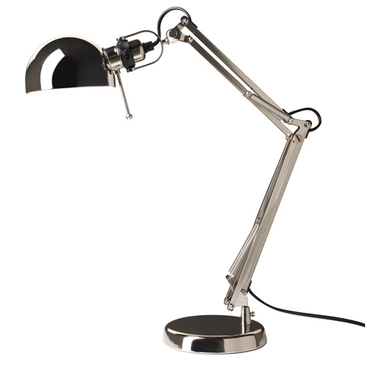 |  | 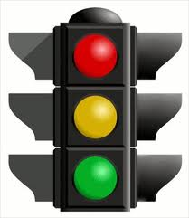  2 |  |   3

AY
SOKAK LAMBASI
GÜNEŞ
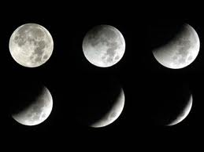  4 |  | 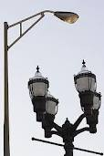  5 |  |   6

YILDIZLAR
MUM
EL FENERİ
  7 |  | 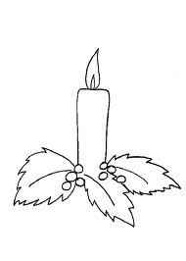  8 |  | 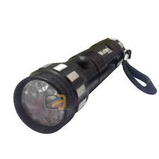  9

GEMİCİ FENERİ
ATEŞ BÖCEĞİ
LAZER
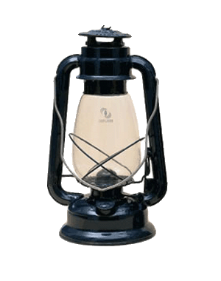  10 |  | 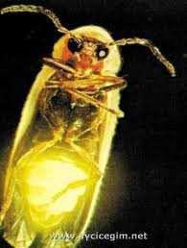  11 |  | 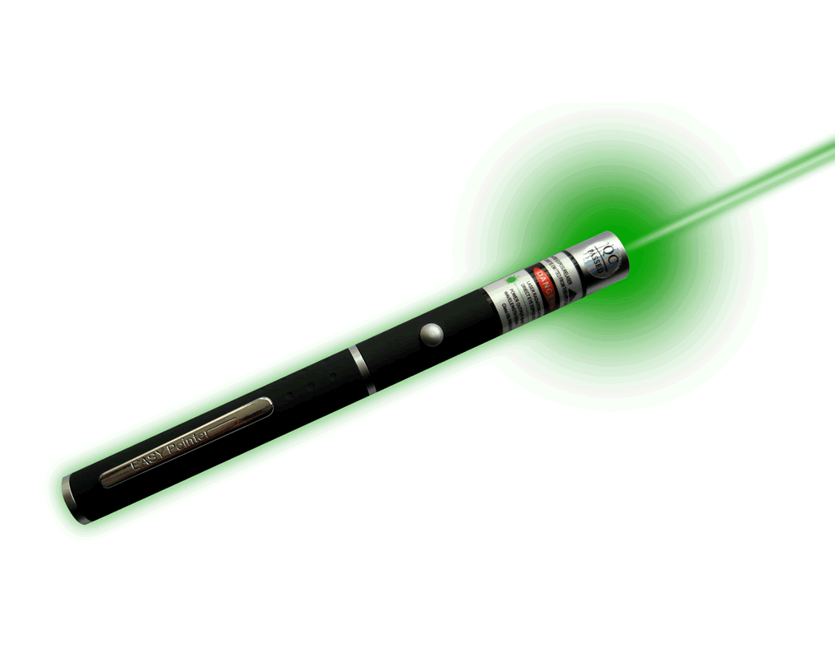  12

1

Yukarıdaki tabloya göre aşağıdaki soruları yanıtlayınız.

- Tabloda numaralandırılan ışık kaynaklarından hangileri yapay ışık kaynaklarıdır?
1-
2-
3-
4-
5-
6-
7-

- Tabloda numaralandırılan ışık kaynaklarından hangileri sıcak ışık kaynağıdır?

1-
2-
3-
4-
5-
6-
7-

- Tabloda verilen ışık kaynaklarından hangileri ışık kirliliği yaratabilir?
1-
2-
3-
4-
5-
6-
7-

Müfit ALTUN
4-B Sınıf Öğretmeni

